**直播服务与聊天室开发文档**

实现功能：

1. 搭建提供视频流的服务器
2. 实现同学间的群聊和一对一聊天

要求：

1. 使用Java和Springboot
2. 使用Websocket

开发环境

服务器端：

Ubuntu 20.04 LTS 64bit版本（位于VMware® Workstation 15 Pro）

nginx/1.17.10 (Ubuntu)（搭载插件nginx-rtmp-module）

推流技术：HLS，RTMP

推流工具：

OBS Studio 25.0.8 （64bit，Windows）

编译器：

IntelliJ IDEA 2020.1.1 (Ultimate Edition)

开发语言：Java

使用框架：Springboot

使用外部脚本：jquery-3.2.1.min.js video.js

聊天信息交互技术：WebSocket

服务端nginx.conf关键配置信息：

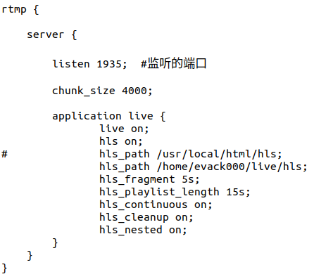

rtmp模块，与http模块同级，设定推流url为rtmp://服务器IP:1935/live，视频流存放地址为/home/用户名/live/hls，此目录下用于存放输入流生成的ts文件与m3u8文件，推流使用hls技术。

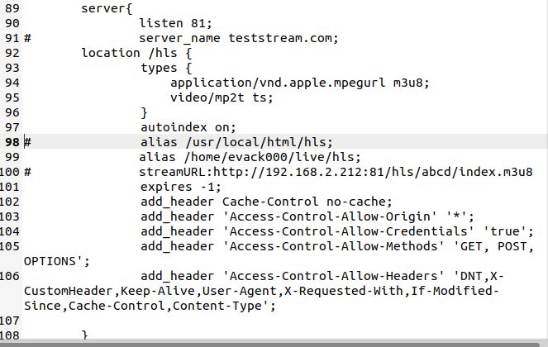

在http模块中添加server，引流地址设定为http://服务器ip:81/hls/abcd/index.m3u8，其中abcd为串流秘钥。

main包结构：

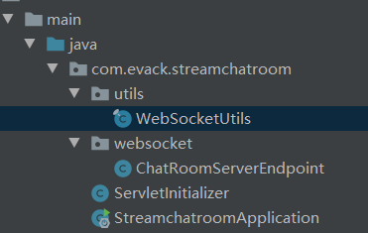

WebSockerUtils.java为工具类

ChatRoomServerEndpoint为服务端点

界面html：

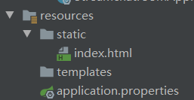

主要使用video.js来实现拉流，以及使用jquery.js的部分方法实现一对一与一对多聊天